http://jwc.hrbcu.edu.cn/info/1161/1391.htm?tdsourcetag=s_pcqq_aiomsg

关于往届结业生（毕业生）申请补授毕业证（学位证）工作的通知
作者： 时间：2019-04-16 点击数： 6
各学院：
根据教育部《普通高等学校学生管理规定》及《哈尔滨商业大学学生管理规定（试行）》的相关规定，学校决定于2019年5月开始进行往届学生补授毕业证或学位证工作，请各单位提前通知学生,做好准备工作。现将有关事宜通知如下:
一、申请补授毕业证
凡2001年后结业的本科学生，可申请补考当年离校时不及格的课程，成绩全部合格后可颁发毕业证书。
二、申请补授学位证
2018届毕业生因成绩原因或受到记过以上（含记过）处分未获得学位的学生均可申请补授学士学位。
三、报名时需要提供的材料
1.往届结业生补考考试申请表或往届毕业生补授学士学位申请表（贴1存近照）。
2.不欠费证明。
3.新华社信息采集的两张2寸照片，照片背面写姓名、学号。
四、申请流程
填写申请表（见附件）、学院审核考试科目、财务处缴费（120元/科、毕业论文360元）、开具不欠费证明、成绩管理科（东区B03号楼1208室）交申请表、照片和不欠费证明、教务处网站查询考试日程、参加考试、审核资格、颁发证书。
五、时间安排
表1：往届结业生补考考试时间安排表
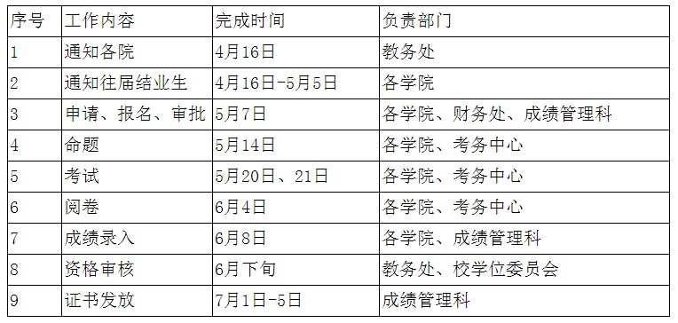
教务处
2019年4月16日

- 附件【附件1：往届结业生补考考试申请表.docx】已下载3次
- 附件【附件2：往届毕业生补授学士学位申请表.docx】已下载2次
- 附件【附件3：哈尔滨商业大学毕业设计（论文）补答辩申请表.docx】已下载2次
- 附件【附件4：哈尔滨商业大学毕业设计（论文）补答辩成绩单.docx】已下载2次

